Видеорегистратор
Комплекс-Н 1610P

Руководство по эксплуатации
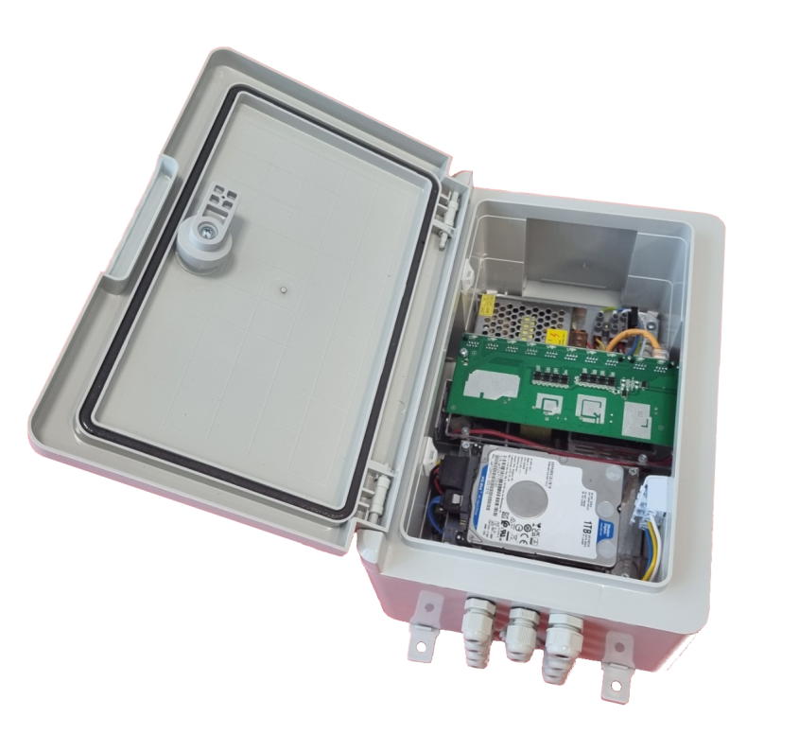

Содержание
1. Назначение………………………………………………………………..…………………………….…..3
2. Особенности настенного монтажа…………………………………………………..……………..4
3. Маркировка…………………………………………………………………………………………………...5
4. Технические характеристики………………………………………………………………………....6
5. Общий вид………………………………………………..…………….……………………………………..7
6. Порядок подключения и монтажа…………………………………………………….….………….8
7. Плата видеорегистратора………………………………….…………………………………………….9
8. Плата коммутатора…………………………………………………….………..………………………..10

- Назначение
Профессиональный 16-ти канальный видеорегистратор «Комплекс-Н 1610Р» в уличном исполнении (IP65) на основе высокопроизводительного чипсета со встроенным POE коммутатором. Предназначен для работы с IP камерами высокого разрешения до 8Мп (4К).
Корпус видеорегистратора настенного монтажа выполнен из гермитичного пластикового бокса повышенной жесткости со степенью защиты IP65 и оснащен гермовводами для раздельного ввода кабеля, что дает возможность устанавливать его как внутри помещений, так и на улице (до -25 градусов), так же существует исполнение для установки при условиях крайне низких температур до -60 градусов с функцией дополнительного обогрева (маркировка W).
В состав «Комплекс-Н 1610Р» входит 16-ти канальный видеорегистратор, источник питания 12В, источник питания 48В, коммутатор с 8-ю портами POE IEEE802.3at/IEEE802.3af и 2мя UPLINK портами для подключения дополнительных POE коммутаторов, жесткий диск формата 2,5 дюйма(поставляется отдельно).
Встроенный коммутатор ограничен 8-ю POE портами, т. к. на практике при подключении большего количества камер требуется установка дополнительных коммутаторов из-за ограничения по длине сегмента и передаче сигнала POE.
В случае необходимости подключения более 8-камер видеонаблюдения используйте дополнительный коммутатор серии «Комплекс-С».

Имеет интуитивно понятное меню с русифицированным интерфейсом, поддержка монитора в разрешении до 4К, емкость видеоархива до 14TB.
Наличие помощника позволит автоматический подключить камеры, имеется совместимость со всеми камерами по протоколу ONVIF и RTSP.
Возможности удаленного подключения через облачный P2P сервис до 64 пользователей.

2. Особенности настенного монтажа

Избегайте установки в местах попадания прямых солнечных лучей, т. к. это может привести к перегреву оборудования!
Не осуществляйте монтаж при низких температурах, т. к. это может привести к разрушению пластика (осуществляйте монтаж бокса, пока пластик имеет положительную температуру).

3. Маркировка
- Первые 2 цифры — количество каналов;
- Вторые 2 цифры — количество Ethernet портов 100Мбит;
- P — наличие POE портов;
- S – управляемый коммутатор;
- U – с резервированием питания;
- G – наличие гигабитного оптического аплинка;
- W – с подогревом.

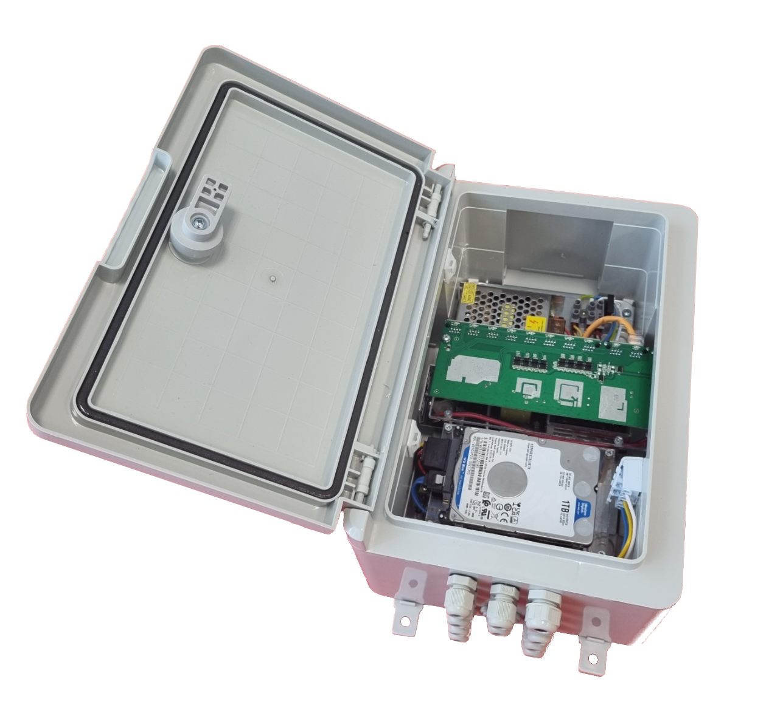

4. Технические характеристики

Модель | Комплекс-Н 1610Р
Количество каналов 4К | 16
Количество SATA | 1, поддержка HDD до 14TB
Облачный сервис | XMEYE
Видеокодеки | H.265AI/H.265+(compatibleH.265/H.264)
Аудиокодеки | G.711A
Видеовыход | VGA, HDMI
Аудиовход | 1
USB интерфейс | 2*usb2/0
Ethernet портов | 8+2
Uplink портов 1000Mbps | 2
POE портов IEEE802.3at/IEEE802.3af | 8
Грозозащита | Наличие

5. Общий вид

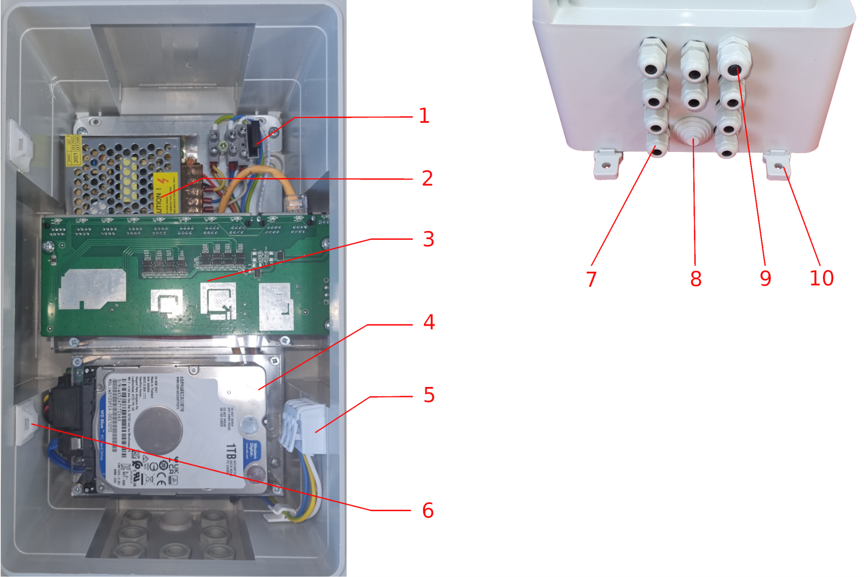
- Клеммный предохранитель — используется для защиты от КЗ. Для принудительной перезагрузки оборудования необходимо вынуть предохранитель и вставить его обратно;
- Блоки питания 12В и 48В;
- Плата POE – коммутатора;
- Установленный жесткий диск на съемной монтажной панели (устанавливается над платой видеорегистратора);
- Клеммные колодки 220В с заземлением;
- Площадки под стяжку для кабеля;
- Гермовводы для кабеля типа витая пара;
- Гермоввод для HDMI-кабеля;
- Гермоввод для кабеля 220В;
- Настенный крепеж.

6. Порядок подключения и монтажа

- Снимите монтажную панель для жесткого диска, закрепите жесткий диск и поставьте монтажную панель на место установки(4). Перед закреплением монтажной панели подключите шлейфы питания и SATA;
- Введите кабель от IP камер через гермовводы(7) обожмите разъемом RJ-45 и подключите к POE-разъемам коммутатора, UPLINK подключение реализуется через отдельный порт коммутатора;
- Ввод кабеля питания организуется через гермоввод (9) и подключается к клеммным колодкам (5);
- В случае если необходимо подключение монитора или USB, то ввод кабеля осуществляется со снятой панелью жесткого диска через гермоввод (8);
- После ввода и подключения всех кабелей зафиксируйте их стяжками (6).

7. Плата видеорегистратора
Плата видеорегистратора установлена под панелью для крепления жесткого диска:
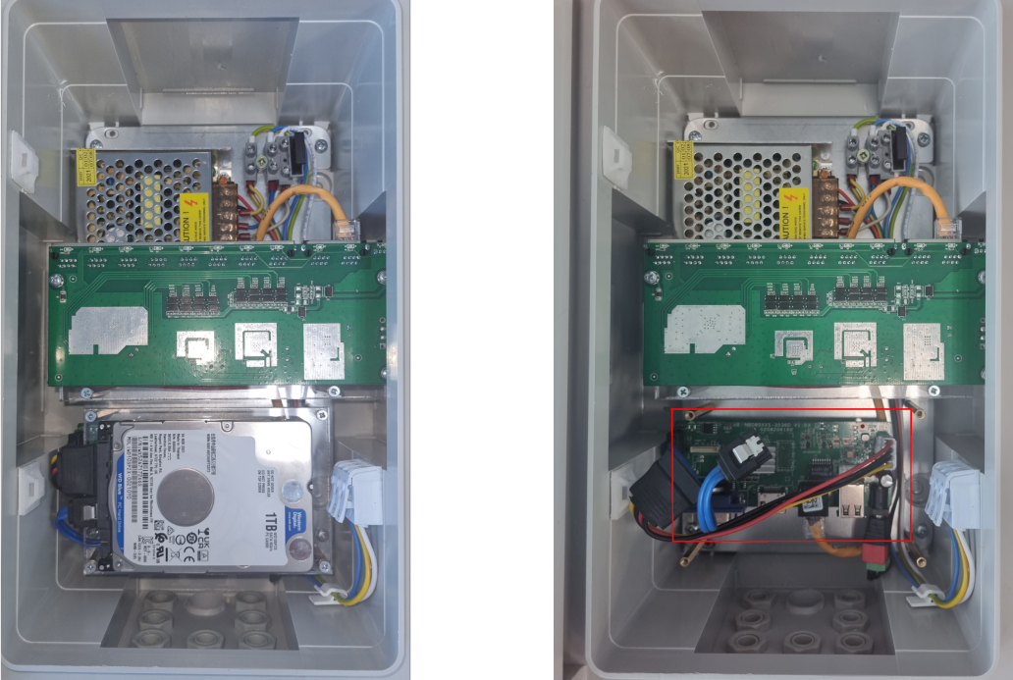
На плате имеются следующие разъемы:
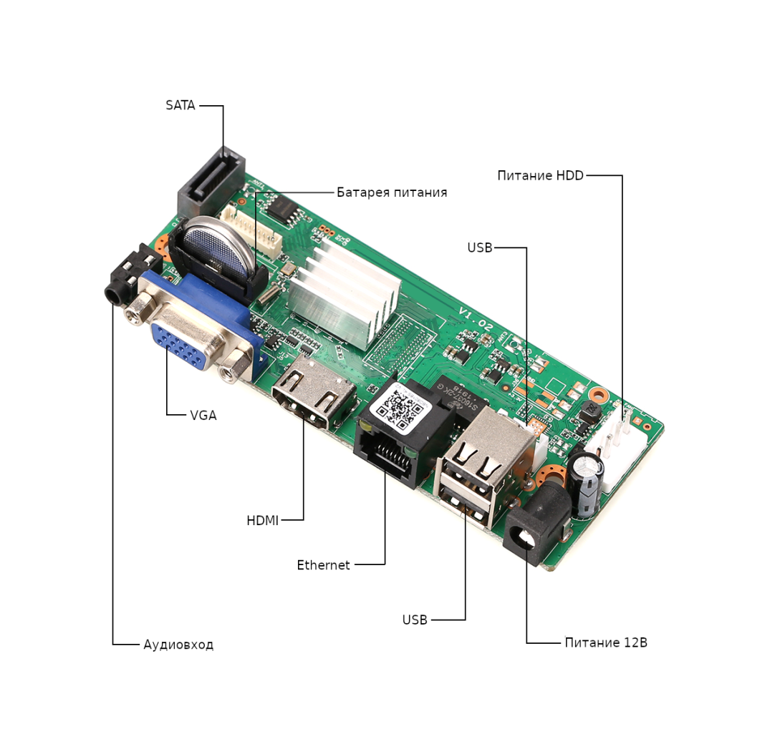

8. Плата коммутатора

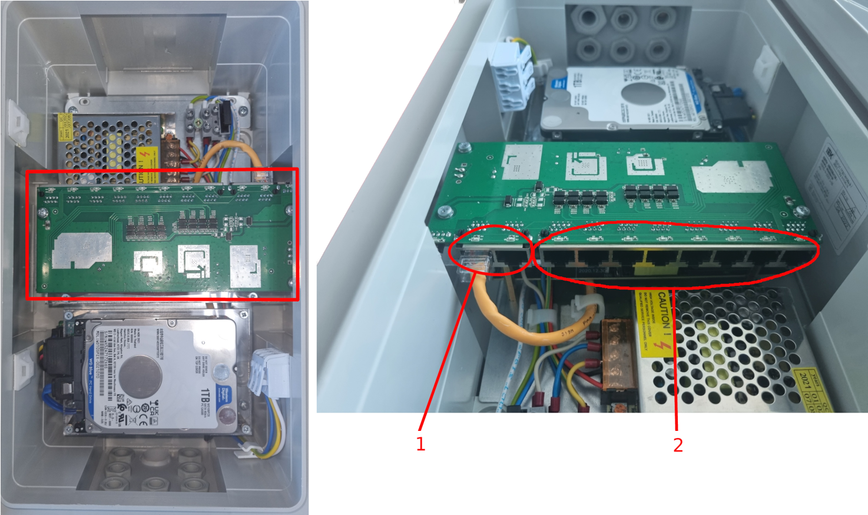
1. Uplink порт и порт для подключения регистратора;
2. POE- порты для подключения камер видеонаблюдения.

